网卡服查询数据包交互功能

通过网关服可以查看到所有客户端与服务器的带宽交互详情

网卡服务器默认是不启动的，需要查看数据可以按以下方式启动

1. 网关服务器控制界面可用命令下拉选中“enable_report--启动报表功能”

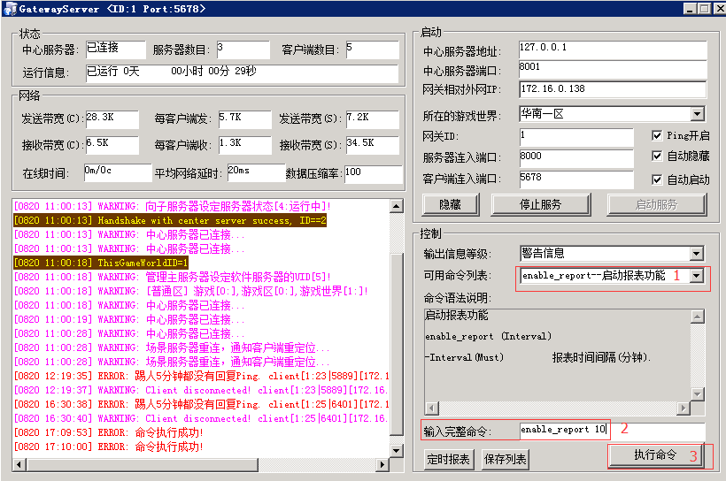

然后输入完整命令中输入“enable_report 10”并执行命令

2.启动报表功能执行后再次到可用命令列表中下拉选中“package_analyze--启动数据包统计” 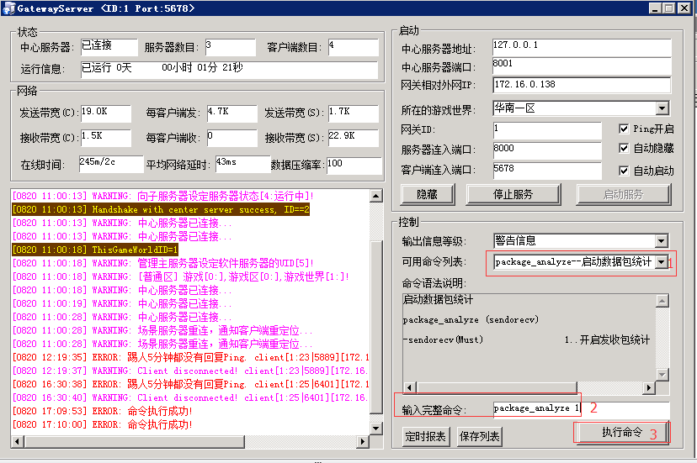

然后输入完整命令中输入“package_analyze 1”并执行命令

3.都执行成功后可以去网关服器\Report目录下获取详细数据包统计结果

